**黄国栋硕导介绍**

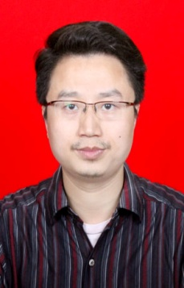黄国栋，男，1974年10月出生，副主任医师，博士学历，博士学位。学科专业：中西结合肛肠专业。主要研究方向：肛肠外科疾病的基础和临床研究。教育经历：1994.07-1999.06湖南中医药大学本科， 1999.07-2002.06湖南中医药大学硕士， 2004.09-2007.06中南大学湘雅医学院博士。工作经历：2002.08-2004.08海口市人民医院肛肠科，2007.07-2019.11南昌大学第一附属医院中医科。2019.12-至今南昌大学第一附属医院中西医结合肛肠科（2019年12月2日中西医结合肛肠科独立成科）。擅长运用美国、日本、新加坡等国外微创术式治疗环状混合痔、高位复杂性肛周脓肿、高位复杂性肛瘘等60余种肛肠疾病。现为我院中西医结合肛肠科科主任，硕士生导师，中华中医药学会肛肠分会常务理事、江西省康复医学会肛肠分会主任委员、江西省整合医学会肛肠分会主任委员、江西省医师协会肛肠分会副会长、南昌大学第一附属医院中西结合肛肠专业第二批青年学科带头人、中国医师协会微创外科分会全国委员、中华医学会消化分会全国委员、获江西省委组织部“远航工程”资助受邀美国华盛顿大学医学院高级访问学者、江西省医保药品评审专家、江西省健康科普专家。主持国家自然科学基金1项，主持省部级、厅级课题10余项。获卫生部吴阶平临床重点专项课题1项。第一作者或通讯作者发表SCI论文10余篇，CSCD或美国MEDLINE论文60余篇，担任《International Journal of Colorectal Diseases》，《Surgical Innovation》等多家国外SCI杂志特约审稿人，浙江医学杂志编委、天津医药杂志特约编委。